PIĄTEK

Zadanie I

Wypowiadamy powitanie, np. dzień dobry i nazwy ptaków (np., kos, szpak, jaskółka, wróbel, bocian) szeptem, półgłosem , głośno, bardzo głośno.

Obejrzyj ptasie jaja (link ‘’Jajka jak malowane”) , zwróć uwagę na wielkość, kolor i kształt.
http://dzialprzyrody.blogspot.com/2014/04/jaja-jak-malowane-czyli-wielkanoc-w_19.html

(Naukowcy przez stulecia zastanawiali się, dlaczego ptasie jaja tak bardzo różnią się między sobą barwą kształtem, i wielkością). Okazuje się, że nie chodzi o rozwój potomstwa czy miejsce założenia gniazda, ale o to, czy ptak jest dobrym lotnikiem czy nie.
Na przykład ptaki zamieszkujące nadmorskie klify mają jaja o bardziej stożkowatym kształcie. Związane jest to z tym, że takie jaja gorzej się toczą niż te o bardziej kulistym kształcie, co zmniejsza ryzyko, że wypadną z wąskiego gniazda na wysokiej skale, a z kolei barwy skorupek jaj nie są przypadkowe. Zależy od nich przetrwanie piskląt. )

Zadanie II

Obejrzyj ptaki na ilustracjach i przyjrzyj się ich kolorowym piórom.

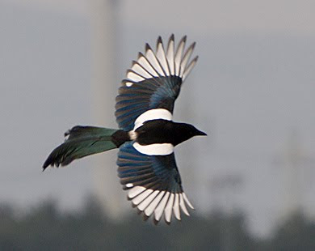sroka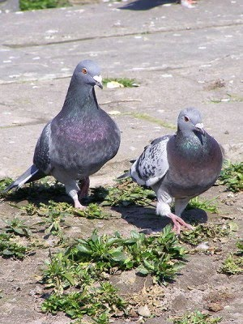gołąb
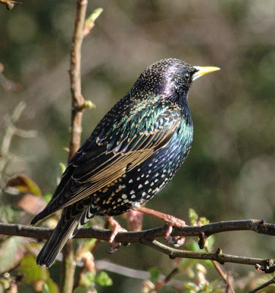 szpak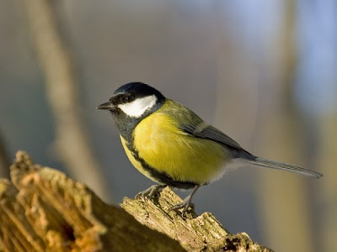sikora bogatka
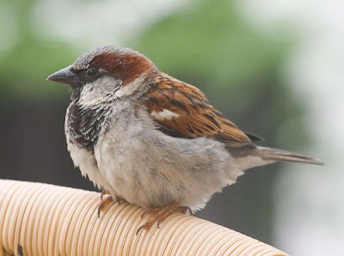Wrobel 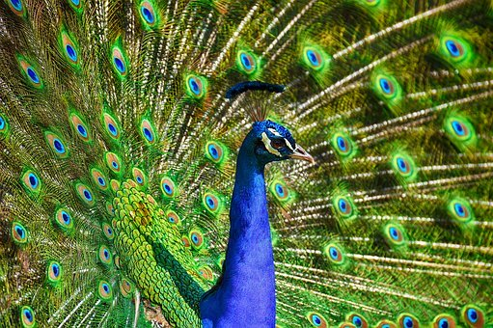paw
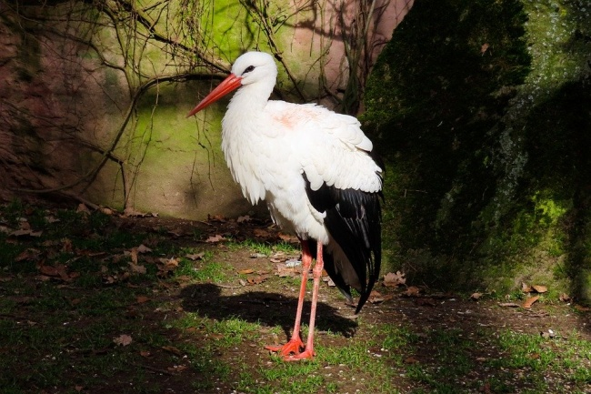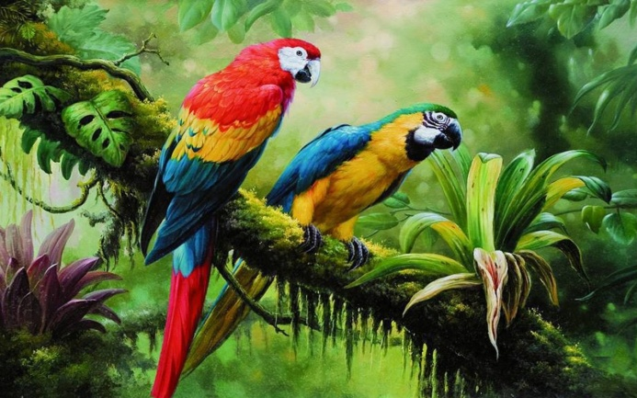

Czy potrafisz naśladować głos wybranego ptaka? -spróbuj.

Czym pokryte są ptaki?, opisz kolory upierzenia wybranego przez siebie ptaka .

A teraz zobacz jak zbudowane jest ptasie pióro.

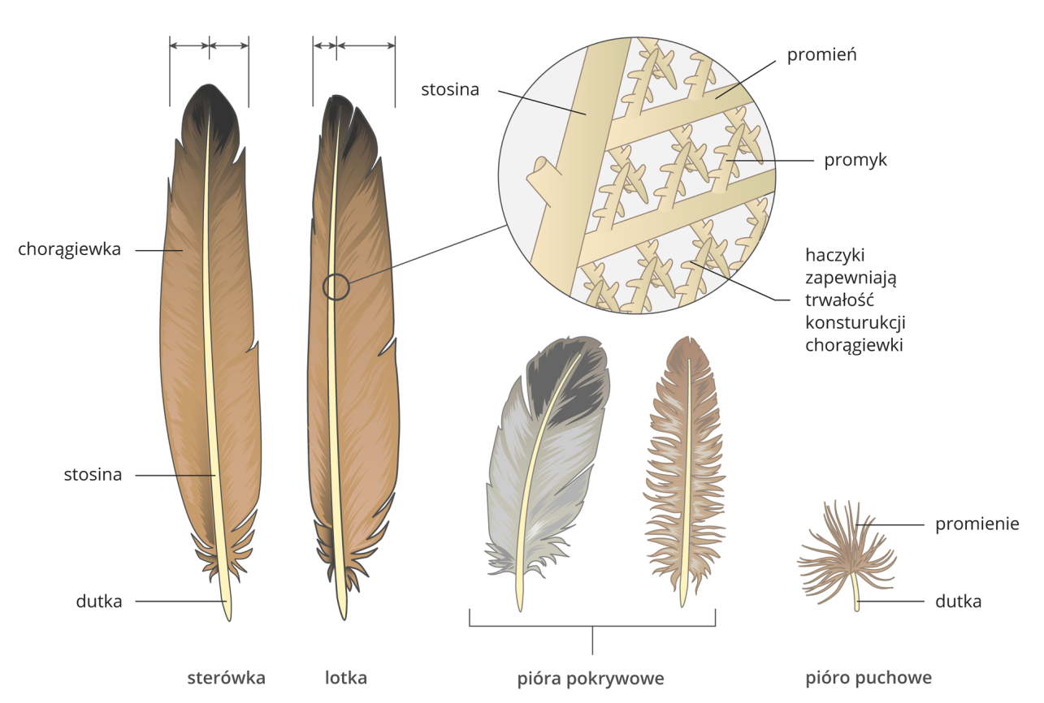

Zadanie III

Z paska papieru/gazety wykonaj ptaszka (Instrukcja poniżej).
Możesz umocować nitkę i zawiesić go na gałązce.

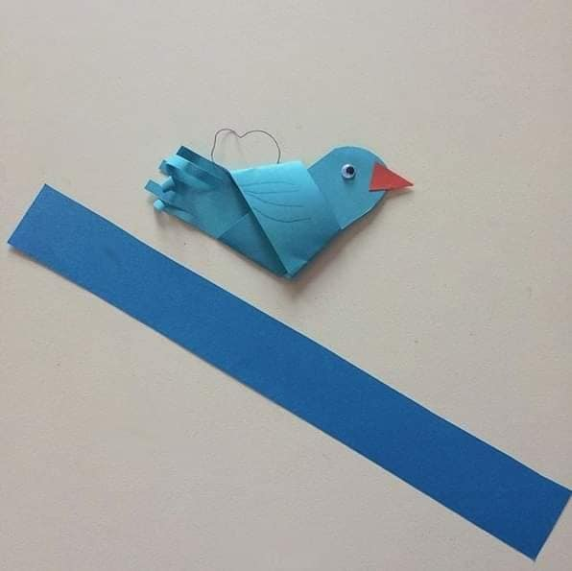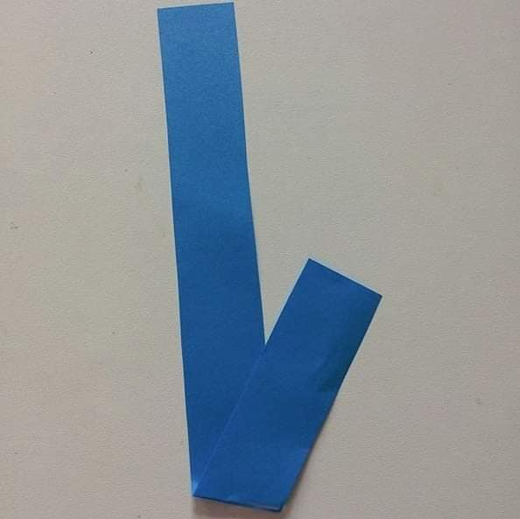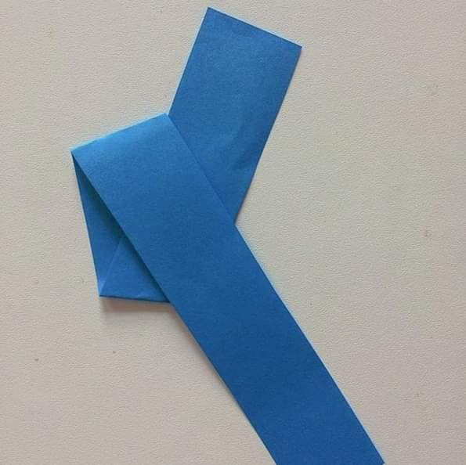
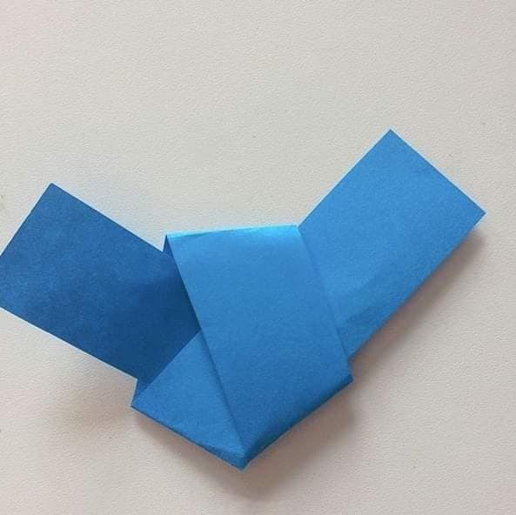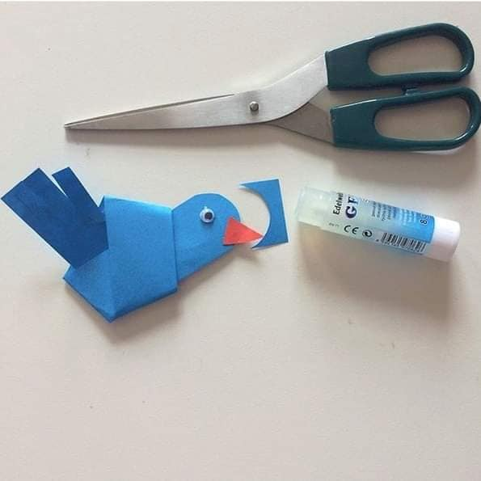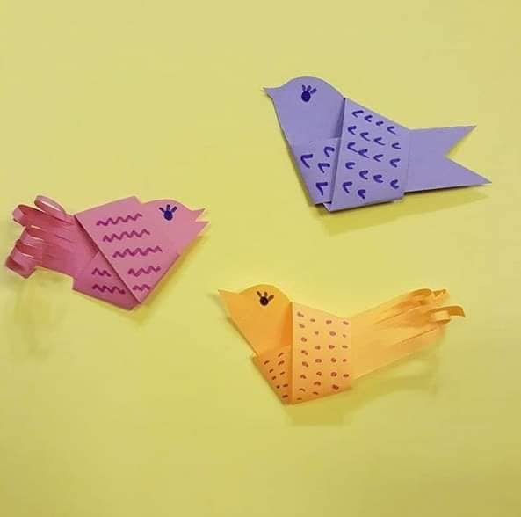

Dla chętnych.

Wysiej z rodzicem rzeżuchę – posiej ją na ziemi w doniczce lub na wacie ułożonej na talerzyku. Pamiętaj o zraszaniu.
Pięknie wyrośnie na Święta Wielkanocne.

Zadanie IV

Karty pracy: str. 58-59
Jeżeli nie posiadają Państwo kart pracy w domu można je pobrać z poniższego linku :
6- latki: https://flipbooki.mac.pl/przedszkole/druk/oia-bplus-kp-4.pdf

